第7回早春ウオークラリー開催 公民館活動部会
２月26日(日)恒例となった、ウオークラリーが開催されました。
天候が心配されましたが、参加者の熱意により曇りの絶好の開催日和となりました。
スタート地点まで移動し、坊主原からの展望を楽しみにしていたが曇りで有明海までは
見ることができなかった。
32名の参加者は坊主原をスタートして水頭口より下り、水頭分校跡上西川内を通り
滝の観音で休憩昼食をして、下西川内を通って吉田公民館までの約6㎞2時間30分の
ウオーキングとなった。
普段はあまり通ったことのない道路景色が見れて参加者は満足げであった。
次回はまた多数の参加をお願い致します。
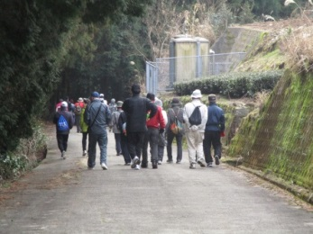
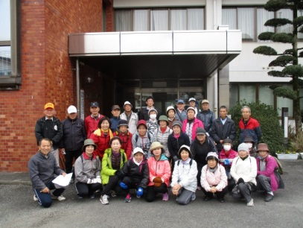

さあ頑張ろう
スタート前に全員で
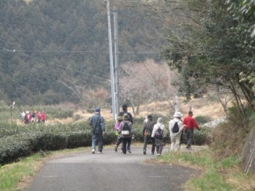
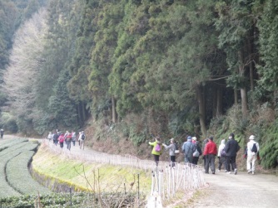

小休止しようかな
景色はどうかな
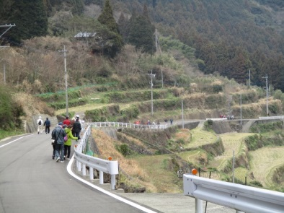
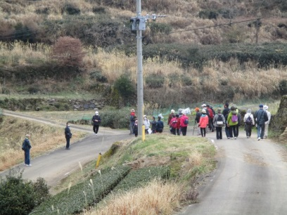

少し疲れたかな
休憩後の再スタート

吉田地区地域コミュニティ 平成29年3月8日
事務局だより 28年度14号
第8回グラウンドゴルフ大会開催 健康福祉部会
3月4日(土)吉田小中学校グラウンドに於いて、第８回グラウンドゴルフ大会が開催され
73名の皆さんが参加されました。
天候が心配されたなか、朝は少し冷え込みましたがいい天気になり、早朝より皆さんが
集まっていただきその熱意のおかげで無事開催することができました。
回を重ねるごとに参加者の皆さんのレベルが上がり、また参加する人も幅広い地区から
参加があり、みなさんに喜ばれた有意義な大会となりました。
今回参加できなかった人は次回はぜひ参加してください。
主な成績
優勝 梶原 靖則 様 33打 5位 坂本 のり子 様 39打
準優勝 松尾 芳隆 様 34打 7位 松元 廣己 様 40打
三位 辻 徹夫 様 35打 8位 熊森 保男 様 42打
四位 峰田 秀巳 様 38打 8位 中島 久江 様 42打
五位 石永 弘義 様 39打 8位 田中 孝 様 42打
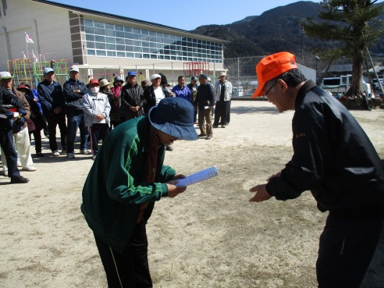
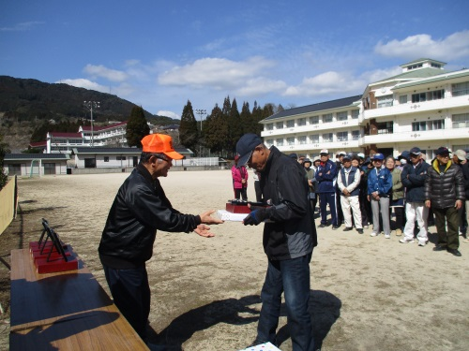
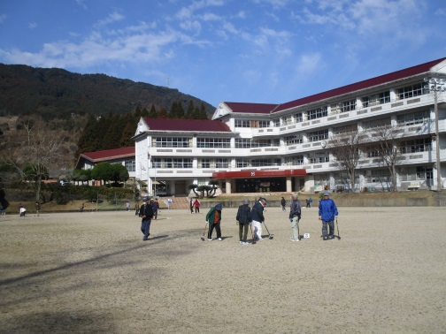
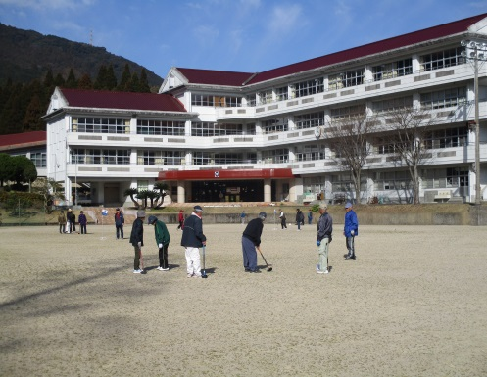
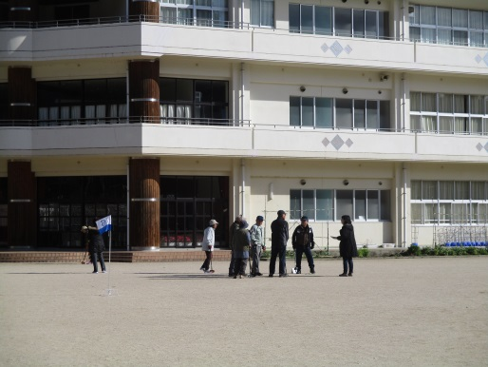
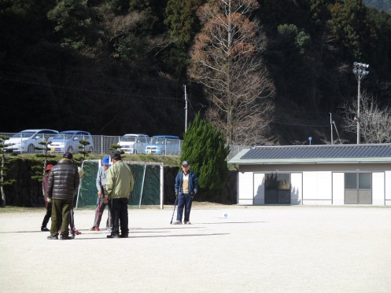
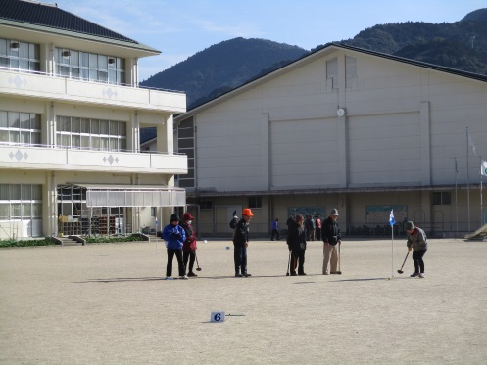
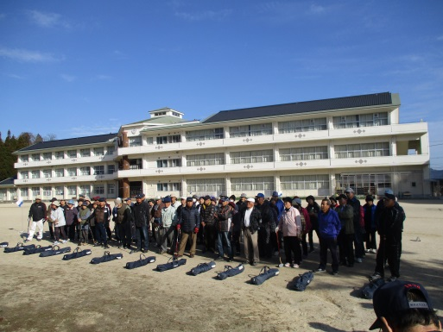
表彰式
表彰式
中学校グラウンド
中学校グラウンド
小学校グラウンド
小学校グラウンド
小学校グラウンド
開会式

